①わたしの所属歴
 | 園・学校名 | 学年等 | 学級担任等 | 所 属
幼稚園・保育園 |  | ０歳児
幼稚園・保育園 |  | １歳児
幼稚園・保育園 |  | ２歳児
幼稚園・保育園 |  | ３歳児
幼稚園・保育園 |  | ４歳児
幼稚園・保育園 |  | ５歳児
小学校 |  | 1年生 |  | 通常学級 ・ 通級指導教室  特別支援学級（知的、自閉症･情緒）  特別支援学校
小学校 |  | 2年生 |  | 通常学級 ・ 通級指導教室  特別支援学級（知的、自閉症･情緒）  特別支援学校
小学校 |  | 3年生 |  | 通常学級 ・ 通級指導教室  特別支援学級（知的、自閉症･情緒）  特別支援学校
小学校 |  | 4年生 |  | 通常学級 ・ 通級指導教室  特別支援学級（知的、自閉症･情緒）  特別支援学校
小学校 |  | 5年生 |  | 通常学級 ・ 通級指導教室  特別支援学級（知的、自閉症･情緒）  特別支援学校
小学校 |  | 6年生 |  | 通常学級 ・ 通級指導教室  特別支援学級（知的、自閉症･情緒）  特別支援学校
中学校 |  | 1年生 |  | 通常学級 ・ 通級指導教室  特別支援学級（知的、自閉症･情緒）  特別支援学校
中学校 |  | 2年生 |  | 通常学級 ・ 通級指導教室  特別支援学級（知的、自閉症･情緒）  特別支援学校
中学校 |  | 3年生 |  | 通常学級 ・ 通級指導教室  特別支援学級（知的、自閉症･情緒）  特別支援学校
高等学校 |  | 1年生
高等学校 |  | 2年生
高等学校 |  | 3年生
高等学校 |  | 4年生
大学・専門学校等
３教育 ①わたしの所属歴 －１－
（19）

（20）
②就学・進学に向けての準備
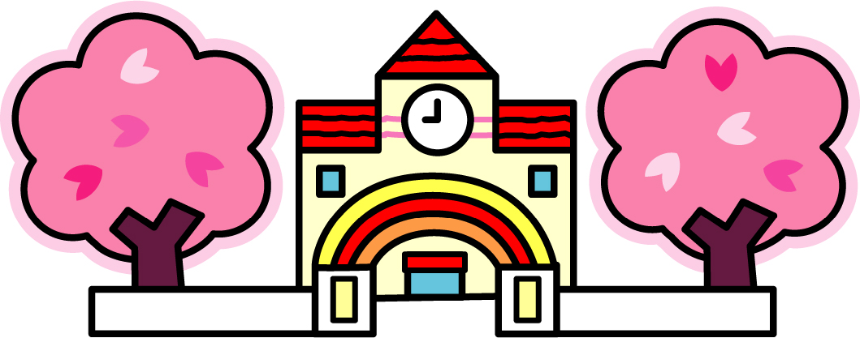
就学・進学について考えるときには、まず学校の情報を集めることが大切です。
ここでは、赤磐市内のお子さんが通うことができる学校について簡単に紹介します。
詳しくは、赤磐市教育委員会学校教育課(955-0972)にお問い合わせください。
小学校・中学校
特別支援学校（小学部・中学部・高等部）

通常学級
・視覚障害（盲学校）
・聴覚障害（聾学校）
・病弱
・知的障害
・肢体不自由
・訪問教育
（学区については教育委員会にお尋ねください）
特別支援学級

知的障害学級

自閉症・情緒
障害学級

通級指導教室
言語（小学生対象）

山陽北小学校にあります。



それぞれの学級や特別支援学校について、少しくわしく説明します。
特別支援学校（小学部・中学部・高等部）
視覚障害  聴覚障害  病弱  知的障害  肢体不自由  訪問教育 | 障害による学習上または生活上の困難を改善・克服し、自立して社会参加する資質を養うための学習を行う学校です。個別の教育的ニーズや障害の状態などに応じて教育内容を決定し、指導しています。学校施設・設備も障害や教育内容に合わせて整備しています。
小学校・中学校
＜知的障害特別支援学級＞
主に、軽度の知的発達の遅れが見られるお子さんを対象とした学級です。特別支援学校の教育内容を取り入れるなど、お子さんの学習の状態に合わせて学習をすることができます。
＜自閉症・情緒障害特別支援学級＞
主に、自閉症またはそれに類するもの、選択性かん黙などがあるお子さんを対象とした学級です。小・中学校の通常学級と同じ内容を学びます。
●特別支援学級の教育の特徴
小・中学校の教育課程にそって、少人数で一人ひとりに合った学習を進めます。
個々の障害による学習や生活の困難を改善・克服するための学習である『自立活動』を取り入れて、個々の課題にあった学習を進めることができます。
通級指導教室（言語）
通常の学級に就学し、正しく発音できない、言葉の発達に遅れがある等の「言語」に課題のあるお子さん（小学校）を対象とした学級です。
設置校に一週間に１回～数回、お子さんによっては、一か月に１～２回程度通います。

３教育 ②就学・進学に向けての準備 －１－
（21）

●就学に向けての流れ
ここでは，小学校入学に向けての流れを示しています。中学校入学に向けても，ほぼ同じ流れになります。（就学時健康診断，通級指導教室は就学前のお子さんに関係があることです。）
◎：すべてのお子さんに関係すること ○：希望するお子さんに関係すること
月 | 主な流れ | 保護者の動き
前年度  ４月  ５月  ６月  ７月  ８月  ９月  10月  11月  12月  １月  ２月  ３月  ４月 | ・市つくしんぼ就学相談資料送付  ・県巡回就学相談資料送付  ・県立特別支援学校体験入学  ・市つくしんぼ就学相談  ・県巡回就学相談  （夏季休業中に実施）  ・就学指導資料提出  (各校園から教育委員会へ)  ・県立特別支援学校体験入学  ・就学指導委員会開催  ・就学指導委員会開催  （通級指導教室について）  小学校入学式 | ○医療機関・療育機関への相談（継続して）  ○学校の見学（年間を通して）  ○つくしんぼ就学相談・県巡回就学相談の申込  （在籍園を通して申し込む：希望者）  ◎就学先の決定  ○特別支援学級・特別支援学校への就学を希望する  ときには，在籍園に連絡する  必要なもの：発達検査の結果，診断書の写し  （就学指導資料を作成するときに必要です）  ◎就学時健康診断実施（在籍園から連絡があります）  ○就学指導委員会の判定結果通知を受ける  （在籍園を通して）  ○通級指導教室入室希望者を対象とした教育相談参加  （在籍園を通して，山陽北小学校に申し込む）  ◎入学（就学）通知書を受け取る  ◎入学説明会･学用品販売への参加（各小学校で実施）  ○入学に向けて，各校園への訪問・相談  ◎ご入学おめでとうございます！
※何か分からないことがあるときには，赤磐市教育委員会学校教育課（９５５－０９７２）
までご連絡ください。ご相談はいつでも受け付けます。

３教育 ②就学・進学に向けての準備 －２－
（22）

●ちょっと知りたい…Ｑ＆Ａ

Ｑ１ 特別支援学級に入級したいのですが、どうすればいいでしょうか？
Ａ 特別支援学級に入級するには、赤磐市の就学指導委員会に資料を提出する必要があります。まず、在籍している学校・園と相談し、発達検査や診断書の写しを学校・園に提出してください。それらの資料をもとに、学校・園が就学指導委員会に提出する「就学指導資料」を作成します。

Ｑ２ 就学指導委員会というのはどういう会ですか？
Ａ 学校・園から提出していただいた就学指導資料をもとに、お子さんの状態を総合的に考えて、最も適切な就学先を判定する委員会です。特別支援教育に関わる専門家を中心に構成されています。判定の結果は、現在在籍している学校・園を通して保護者に伝えられます。

Ｑ３ 通級指導教室への入室を希望しています。どうすればいいでしょうか？
Ａ 通級指導教室に入ることができる人は、小学校で通常学級に在籍しているお子さんが対象です。
希望される場合は、まず学校・園に連絡し、山陽北小学校の通級指導教室で教育相談を受けてください。そこでの教育相談記録をもとに、在籍の学校・園が通級指導教室に向けた就学指導資料を作成します。なお、通級指導教室に入室を希望される方についても、就学指導委員会が開催され、結果は学校・園を通して保護者に伝えられます。

Ｑ４ 特別支援教育コーディネーターとはどのようなことをする先生ですか？
Ａ 特別支援教育を推進するための中心的な役割を担う先生です。学校と保護者、外部機関等との窓口になったり、関係機関との連絡調整を行ったりする役割があります。就学相談では窓口になる先生です。

Ｑ５ 「個別の指導計画」とはどのようなものですか？
Ａ 学校での生活や学習を、一人ひとりの教育的ニーズに応じて、継続的・発展的に一貫して支援できるようにするための教育計画で、学校が作成します。１年間を見通した長期目標と、学期を目安とした短期目標を設定し、目標達成のための手立てを工夫していきます。
特別支援学校では作成が義務付けられていますが、特別支援学級、通常の学級については学校と相談の上、指導の必要に応じて作成していきます。
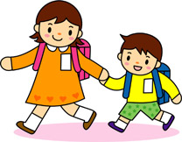

３教育 ②就学・進学に向けての準備 －３－
（23）

（24）

③相談や懇談の記録＜小学校・中学校・特別支援学校・高等学校・大学等＞
相談や懇談の記録をこのカードに記入しましょう。通知票や学校からのおたより（通信）を
はさんでもいいですね。

学校名・相談した人（ ・ ） 記入日： 年 月 日（ ）

学校での取り組み及び本人の様子 | 家庭での取り組み及び本人の様子
○学習

○生活（基本的生活習慣を含む）

○コミュニケーション・社会性

○興味・関心・こだわり

○その他

３教育 ③相談記録 －１－
（25）

学校名・相談した人（ ・ ）
記入日： 年 月 日（ ）

学校での取り組み及び本人の様子 | 家庭での取り組み及び本人の様子
○学習

○生活（基本的生活習慣を含む）

○コミュニケーション・社会性

○興味・関心・こだわり

○その他

３教育 ③相談記録 －２－
（26）

④進学・就労に向けて
中学卒業後の進学・就労に向けて、できるようになっていてほしいことを書いています。
下の表を使って、定期的に（１～３年に一回程度）チェックしてみましょう。目安として参考に
してください。

―チェックの項目―
毎 日 の 生 活 | ／ | ／ | ／ | ／ | ／ | ／ | ／
１ 出かける時刻に間に合うように、１時間前には起きることができる。
２ 朝の身支度や、持ち物の準備ができる。
３ 髪や服装を整える等の清潔な身なりに気をつけている。
４ 困ったことを（体調不良など）周りの人に言うことができる。
５ 家族や近所の人に挨拶をすることができる。
６ 必要なときに返事をすることができる。
７ 公共の乗り物のルールを守って移動することができる。
☆「○：一人でできる」「△：手伝いがあればできる」「×：できない」を記入しましょう。

―チェックの項目―
仕 事 に つ い て | ／ | ／ | ／ | ／ | ／ | ／ | ／
１ 説明や指示・注意を素直に聞く。
２ 与えられた仕事には最後まで取り組むことができる。
３ 時間内に仕事を終えることができる。
４ 困ったことや分からないことを質問することができる。
５ 周りの人と協力して活動することができる。
６ 休憩中に、穏やかに過ごすことができる。
記入例（ ４：できる ３：だいたいできる ２：あまりできない １：できない ）
☆仕事についてのチェックですが、毎日の生活や学校生活の中で（お手伝いや係活動等）、できているか
どうかを点検してみましょう。

３教育 ④進学・就労に向けて －１－
（27）

（28）

